المؤتمر والمعرض العربي الدولي للصناعات الصغيرة والمتوسطة
SMEX Algeria 2021
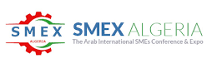

بطاقة مشاركة

………..………………….………………………..………………………….....الشركة :

……………….……..........................……………………………………………النشاط:
…………………….....................………………………….……………..……..العنوان:
…………………………………………..........…………………………..……..الهاتف:
…………………………..........…………………………………………………..الفاكس:
……………………………………………..............…….….……….البريد الالكتروني:
الإمضاء

